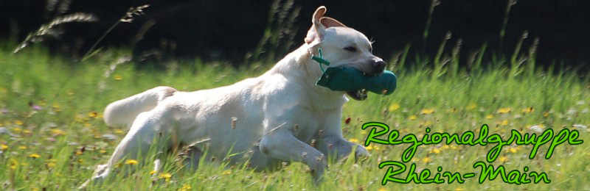

SEMINAR – ANMELDUNG

Seminar Charaktereinschätzung mit Perdita Lübbe
am 28. Juli 2018

Zwingername des Hundes: ___________________________________________________

Rufname des Hundes: _________________________________________________

Rüde Hündin Farbe: _____________ Wurftag: _____________________

Zuchtbuch-Nr. ________________ Chip-Nr. ______________________

Besitzer: _________________________________________________

Anschrift: _________________________________________________

Tel.-Nr. / e-Mail: _________________________________________________

LCD-Mitglied: ja nein Mitglieds-Nr.: __________________

Die Seminargebühr beträgt für

Pro aktives Hund/Mensch-Teams (begrenzte Plätze, max. 6 Hunde) 80,- Euro

alle anderen Teilnehmer 70,- Euro

Veranstaltungsort:
"Hof Schabernack", Hof Schabernack 5, 63825 Schöllkrippen

Bitte mitbringen:
Leine und Halsband, Schleppleine, Moxonleine, Decke, Napf, Kennel, Leckerli.

Meldeadresse / Sonderleiter:
Andrea Kreß, Strumpelburg 7, 63589 Linsengericht, andrea@von-der-Strumpelburg.de

Meldeschluss ist am 25. Mai 2018.
Kostenfreie Absagen sind nur bis zu diesem Termin möglich, danach ist auch bei Nicht-Teilnahme oder sonstigen Verhinderungen die gesamte Seminargebühr fällig.
Die Seminargebühr ist spätestens 30 Tage vor Veranstaltungsbeginn auf das Konto der
Regionalgruppe bei der Frankfurter Volksbank
IBAN DE96501900006200219390 BIC FFVBDEFF zu überweisen
.
»»»

Der Hundeführer ist für sich und seinen Hund vor, während und nach dem Seminar verantwortlich, trägt jegliche Schäden, Verletzungen und Unfälle, auch an Dritten, in Eigenverantwortung. Das Betreten des Seminargeländes erfolgt auf eigene Gefahr. Die Seminar- / Sonderleiter übernehmen keine Haftung für Hund und Hundeführer.
Vor Teilnahme am Seminar muss ein wirksamer Tollwutschutz, sowie eine gültige Haftpflichtversicherung für den Hund nachgewiesen werden, da jeder Teilnehmer für einen, von seinem Hund verursachten, Schaden in vollem Umfang haftet. Kranke oder krankheitsverdächtige Hunde sind zu keiner LCD-Veranstaltung zugelassen.

Datum u. Unterschrift:

_______________________________________________________________

